название доклада
Автор 1
Место выполнения работы
Адрес автора, электронный адрес автора
Автор 2
Место выполнения работы
Адрес автора, электронный адрес автора

Аннотация

Текст аннотации.

- Введение
Текст введения.
- Заголовок пункта
Текст статьи

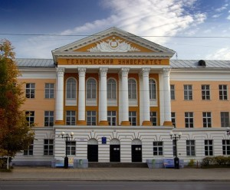

Рис. 1. – Название рисунка.
Текст статьи.
- Заключение
Текст заключения.

Литература
- Источник 1.
- Источник 2.

